第二阶段
#入门:深度学习的基础概念
- 常用的算子;linear, conv, mn, Istm .
算子：神经网络里的基本计算单元/功能模块。对数据做数学变换的工具。
名称 | 作用 | 用法 | 对应代码
Linear线性算子 | 特征加权求和  Y=xW+b | Linear=torch.nn.Linear(in_features,out_features)  理解成：输入x个数,经处理后输出y个数 | 1.py
Conv卷积算子（图像） | 提取图片边缘和纹理 | Conv=torch.nn.Conv2d(in_channels,out_channels, kernel_size)  理解成：输入通道数 → 输出特征图数，卷积核大小为 k×k
mn矩阵乘法算子 | 所有网格的底层计算 | torch.matmul(A,B)  矩阵A*矩阵B
LSTM时序算子 | 记住前面的信息 | lstm = nn.LSTM(input_size=10, hidden_size=20)  每次输入10个量，最后总结成20个特征
学习方式：
先了解概念，再从代码中入手使用算子
遇到问题：
1.未安装torch——>通过询问ai安装成功。
2.在使用torch过程中，代码可正常运行，但仍出现“torch”模块不存在提示。经过豆包提醒，发现是索引未刷新 / 缓存问题的原因，根据ai指引顺利解决该问题。
3.torch.randn(a,b,c,d):生成随机数服从正态分布，
torch.randn(10):一维数据有10个随机数
torch.randn（1，10）：二维数组，一行10列矩阵
torch.randn(5,1,10):三维数组，序列长度 5、批次 1、特征维度 10
torch.randn(1,1,28,28):四维，1张图片，1通道，高28，宽28

- 常用的激活函数:sigmoid, relu, gelu, swiglu.-
激活函数：给网络加入非线性功能。
激活函数 | 功能 | 用法
sigmoid | 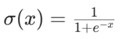将数字压缩到0~1 | nn.sigmoid() | - Py
ReLU | ReLU(x)=max(0,x)正数直接输出，负数变成0 | nn.ReLU()
GELU(平滑版ReLU |  | nn.GELU()
SwiCLU | 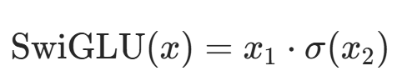通过门控机制自适应调整特征

遇到问题：
- swiGLU的类为什么是class SwiGLU(nn.Module): 继承标准层nn.Module
def forward(self,x): 输入必须为偶数
X1,x2=x.chunk(2,dim=-1) chunk将x均匀切成x1，x2两份
return x1*torch.sigmoid(x2) sigmoid(x2)输出0-1，像阀门一样控制x1保留多少信息

2.relu = nn.ReLU(),out_relu = relu(x)为什么不能写出out_relu=nn.ReLU(x)
relu=nn.ReLU() #创建一个激活函数工具
Out_relu=relu(x） #使用工具处理x数据
且nn.ReLU()是一个类，不是函数，只接受配置参数，不用于输入数据。

- 常用的损失函数:交叉熵，KL散度，MSELoss,L1Loss
损失函数：计算模型预测值和真实标签的差距，指导网络修正权重。
损失函数 | 作用 | 用法
CrossEntropyLoss交叉熵损失 | 单个样本：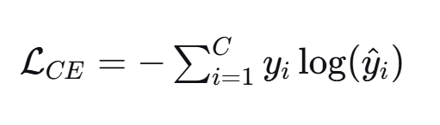  批量样本：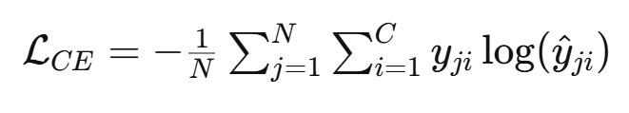  计算分类的预测误差 | loss_fn=nn.CrossEntropyLoss()  loss = loss_fn(模型输出, 真实标签)
KLDivLoss KL 散度 | 衡量两个概率分布之间的差异 | loss_fn = nn.KLDivLoss() loss = loss_fn(预测分布, 目标分布)
MSELoss 均方误差损失 | 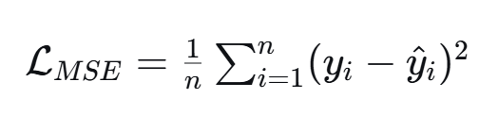计算预测值与真实值差的平方和 | loss_fn = nn.MSELoss()  loss = loss_fn(预测值, 真实值)
L1Loss 平均绝对误差损失 | 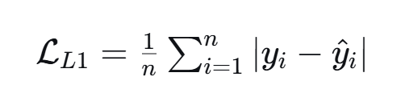计算预测值与真实值绝对差值 | loss_fn = nn.L1Loss()  loss = loss_fn(预测值, 真实值)

- 如何使用梯度下降来训练权重
下降的本质：沿着损失函数下降最快的方向（负梯度方向）更新权重，使损失最小化。
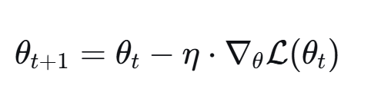

5)优化技术:归一化，残差链接，Dropout,
#作业要求:
1)理清楚上述几个大的概念(算子，激活函数，损失函数)分别是做什么的，之间的关系。

深度学习模型
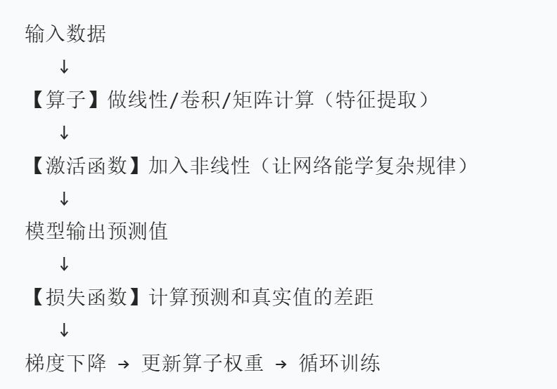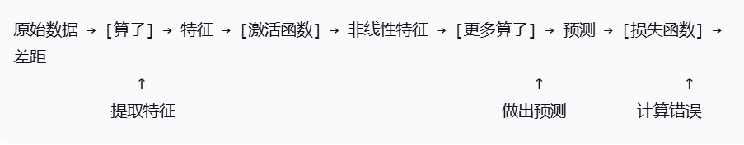
- 理清楚上述涉及的数学计算。

3)pytorch这个框架已经整合好上述的涉及的计算，学会使用它。
4)使用pytorch构建一个简单的神经网络用于做图像识别分类任务。

